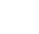
（选修3-1）
第三部分 磁场
专题3.15 三角形边界磁场问题（提高篇）
一．选择题
1．（6分）（2019湖北黄冈三模）如图所示，在直角三角形ABC内充满垂直纸面向外的匀强磁场（图中未画出），AB边长度为d，∠B＝．现垂直AB边射入一质量均为m、电荷量均为q、速度大小均为v的带正电粒子，已知垂直AC边射出的粒子在磁场中运动的时间为t₀，而运动时间最长的粒子在磁场中的运动时间为t₀（不计重力）．则下列判断中正确的是（ ）
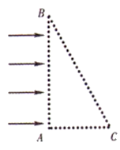
A．粒子在磁场中做匀速圆周运动的周期为4t₀ B．该匀强磁场的磁感应强度大小为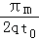
C．粒子在磁场中运动的轨道半径为d D．粒子进入磁场时速度大小为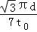
2．(2016河南漯河五模)如图所示，在一个直角三角形区域ABC内，存在方向垂直于纸面向里、磁感应强度为B的匀强磁场，AC边长为3l，∠C=90°，∠A=53°．一质量为m、电荷量为+q的粒子从AB边上距A点为l的D点垂直于磁场边界AB射入匀强磁场，要使粒子从BC边射出磁场区域（sin53°=0.8，cos53°=0.6），则（ ）
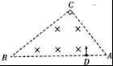
A．粒子速率应大于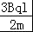 B．粒子速率应小于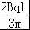
C．粒子速率应小于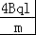 D．粒子在磁场中最短的运动时间为
3.等腰直角三角形ABC区域内（含边界）有垂直纸面向里的匀强磁场，磁感应强度为B，t=0时刻有一束质量均为m、电荷量均为q的正离子由直角顶点B沿BC方向射入磁场，可认为所有离子都是同时进入磁场且各离子速度大小不等，不计离子的重力及离子间的相互作用，则（ ）
A．同一时刻，磁场中的所有离子都在同一直线上
B．由AB边界射出的离子在磁场中运动的时间均为
C．在磁场中的运动时间大于的离子将不会从AC边射出
D．在磁场中的运动时间大于的离子将不会从AC边射出
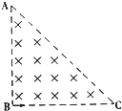

二．计算题
1．(17分)（2019湖南师大附中二模）如图所示，PQ是两块平行金属板，上极板接电源正极，两极板之间的电压U＝1.2×10⁴ V，一群带负电粒子不停地通过P极板的小孔以速度v₀＝2.0×10⁴ m/s垂直金属板飞入，通过Q极板上的小孔后，垂直AC边的中点O进入边界为等腰直角三角形的匀强磁场中，磁感应强度B＝1.0 T，边界AC的长度a＝1.6 m，粒子比荷＝5×10⁴ C/kg。不计粒子的重力。
(1)粒子进入磁场时的速度大小是多少？
(2)粒子在磁场中运动的时间为多大？打在什么位置？
(3)若在两极板间加一正弦交变电压u＝×10⁴·sin 314t(V)，则这群粒子可能从磁场边界的哪些区域飞出？并求出这些区域。(每个粒子在电场中运动时，可认为电压是不变的)
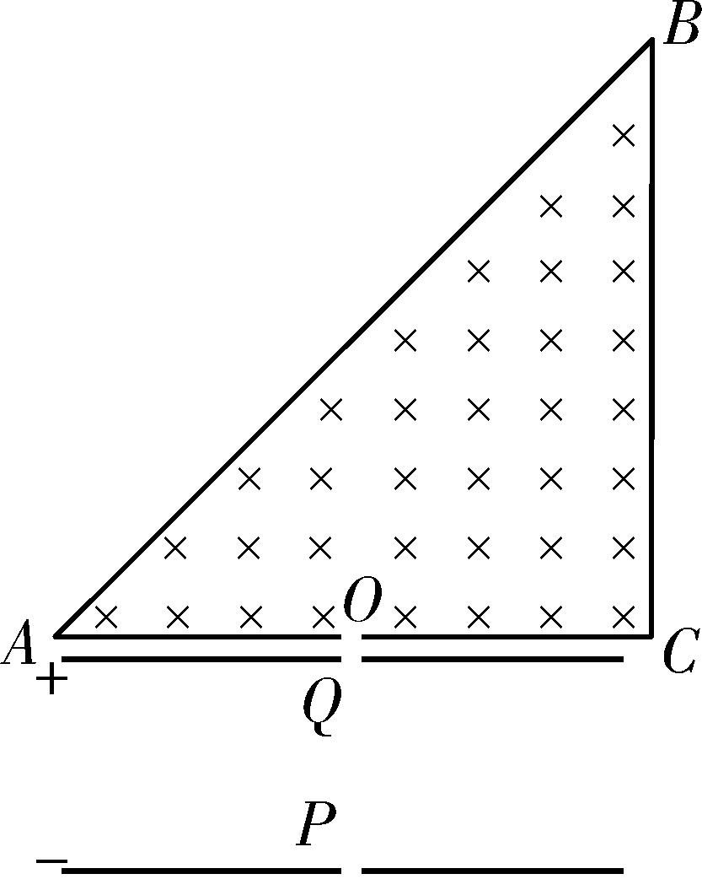
2．（15分）（2016河南平顶山调研）如图所示，板间距为d、板长为L的两块平行金属板EF、GH水平放置，在紧靠平行板右侧的正三角形区域内存在着垂直纸面的匀强磁场，三角形底边BC与GH在同一水平线上，顶点A与EF在同一水平线上。一个质量为m、电量为－q的粒子沿两板中心线以初速度v₀水平射入，若在两板之间加某一恒定电压，粒子离开电场后垂直AB边从D点进入磁场，BD＝AB，并垂直AC边射出（不计粒子的重力），求：
（1）粒子离开电场时瞬时速度的大小及两极板间电压的大小；
（2）三角形区域内磁感应强度；
（3）若两板间不加电压，三角形区域内的磁场方向垂直纸面向里，要使粒子进入磁场区域后能从AB边射出，试求所加磁场的磁感应强度最小值。
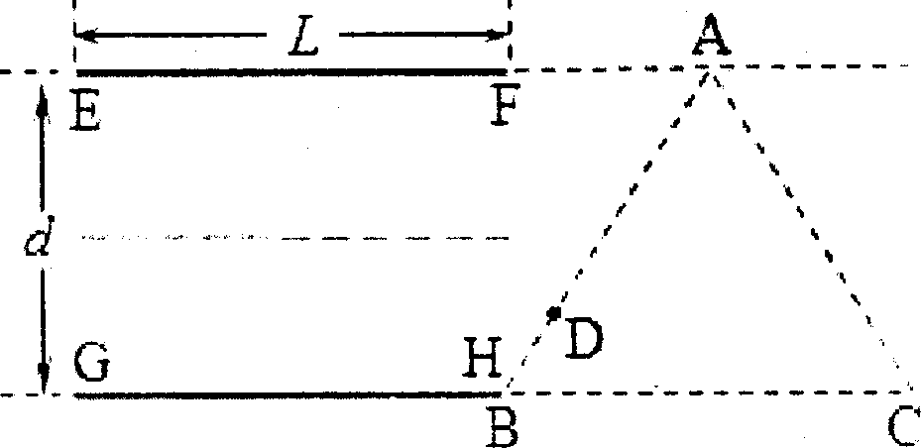
3．如图所示的平面直角坐标系xOy，在第Ⅰ象限内有平行于y轴的匀强电场，方向沿y轴正方向；在第Ⅳ象限的正三角形abc区域内有匀强磁场，方向垂直于xOy平面向里，正三角形边长为L，且ab边与y轴平行。一质量为m、电荷量为q的粒子，从y轴上的P(0，h)点，以大小为v₀的速度沿x轴正方向射入电场，通过电场后从x轴上的a(2h，0)点进入第Ⅳ象限，又经过磁场从y轴上的某点进入第Ⅲ象限，且速度与y轴负方向成45°角，不计粒子所受的重力。求：
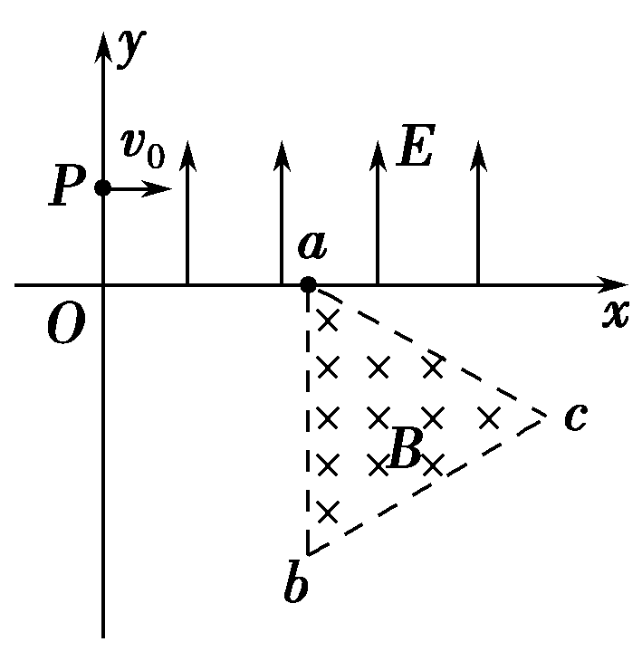
(1)电场强度E的大小；
(2)粒子到达a点时速度的大小和方向；
(3)abc区域内磁场的磁感应强度B的最小值。

